学生资料管理

【流程图】
学生资料审批流程

【概述】
学生资料管理模块用来维护学生的基本资料。本模块以招生录取信息为基础，通过对学生的信息进行采集和审核，为学工系统和数字校园其他子系统提供统一的基础学籍信息。
以往新生信息的采集都通过组织新生填写纸质登记卡来完成，填写完成后的纸质登记卡存放在文件柜中，占用大量空间，而且管理和查找非常困难，浪费资源并且效率低下，时间久了之后容易遗失，无法永久保留。另外登记卡在填写的过程中不允许修改，所以如果填写错误就需要重新填写，成本较高。
在本模块中，学生登记卡的采集可在网上进行，新生可随时上网登录系统进行填写，如果辅导员发现填写的不合格可以返回重新修改。登记卡信息填写完成后将永久保存在数据库中，并可按照各种组合查询条件进行查询，非常方便的调出需要的学生信息。学生基本信息采集完毕后，形成个人电子档案，后续的奖惩、资助等业务数据会在系统业务处理完成后自动保存到电子档案中，实现完整的对学生在校期间成长轨迹的追踪。

【功能详述】

学生在线维护个人登记卡
- 操作步骤
  - 登录系统：
学生使用用户名和密码登录系统
  - 进入操作页面：
方法一：单击系统桌面“学生登记卡快捷方式”中的“填写个人信息”链接；
方法二：单击系统菜单 “填写登记卡”菜单。
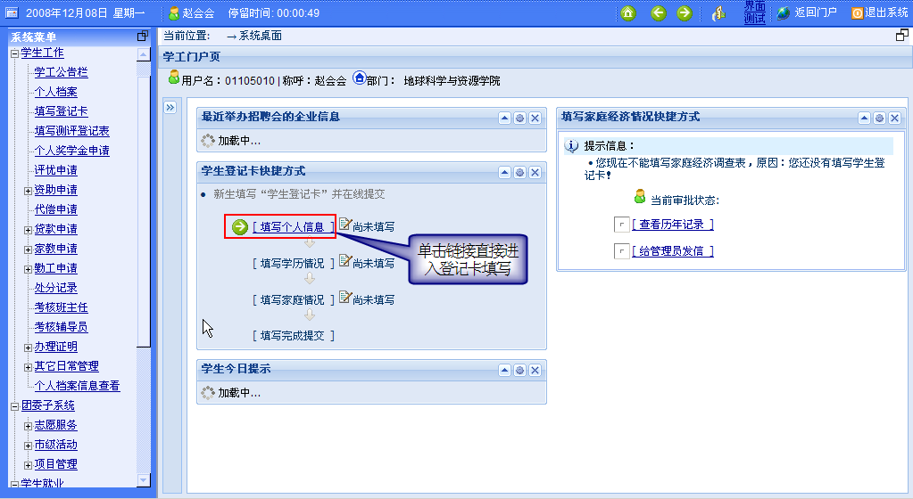
学生登记卡填写位置（a）
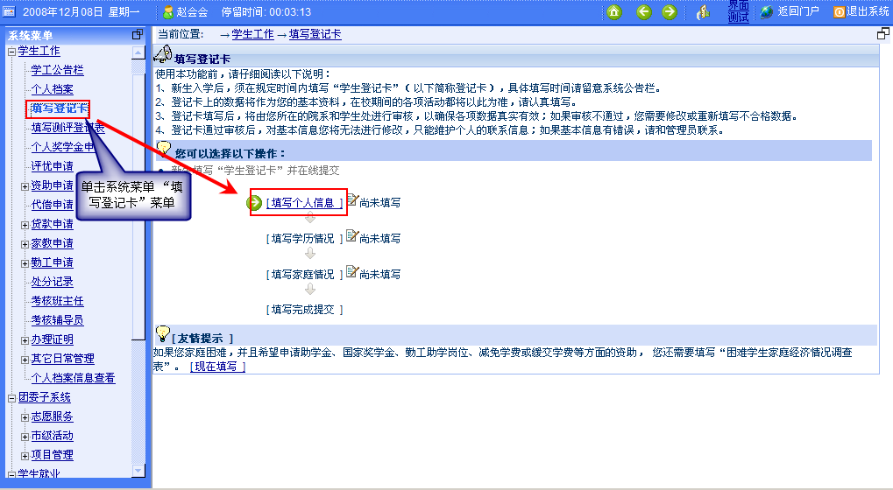
学生登记卡填写位置（b）
  - 填写登记卡
- 学生登记卡共有三个部分，分别是“个人资料”、“学历情况”、“家庭情况”，第一次填写时，需要按顺序依次填写。
- 每填写完一部分，点击“下一步”保存，同时转到下一个部分的填写，全部填写完毕之后，进入下图所示页面
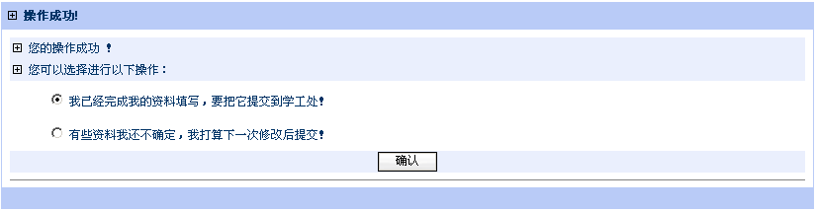
选择操作
- 如果确认资料无误，选择“我已经完成我的资料填写，要把它提交到学工处！”提交；如果需要更改，选择“有些资料我还不确定，我打算下一次修改后提交”，进行修改，返回下图所示页面，单击需要修改部分链接，进入相应页面进行修改，或单击按钮提交资料。登记卡状态将变为“等待审批”。
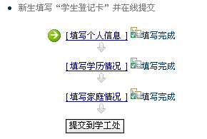
提交学生登记卡
  - 修改登记卡
登记卡状态为“等待审批”时，学生用户可以对登记卡的信息进行修改，修改过后重新提交即可。重新提交后，登记卡状态仍然为“等待审批”，学生用户仍然可以对登记卡进行修改。
登记卡状态为“审批拒绝”时，表示登记卡未通过审批，学生用户可以对登记卡的信息进行修改，修改过后重新提交即可。重新提交后，登记卡状态为“审批中”，此时不能再次修改。
  - 查看登记卡
登记卡状态为“审批中”、“审批完成”、“管理员核定”、“审批中止”时，学生用户不能对登记卡的信息进行修改，只有学生处管理员有权限进行修改。此时用户可以查看登记卡。单击链接“查看登记卡”进行查看。
  - 查看审批记录
任何审批状态下，都可以查看审批记录。单击链接“点击查看审批记录”进行查看。
注意：
- 每一个部分的必填信息填写完毕后放可进行下一部分的填写。
- 填写项目后的红色方框标识此项的填写要求，如。
- “个人信息”部分，“学号”、“姓名”、“性别”、“专业”、“年级”、“生源地”、“考生号”等项目由招生信息中取得，不能修改；“身份证号”和“出生年月”两项，如果招生信息中没有数据，可以进行补填，补填信息在审批通过后成为正式信息，如果招生信息中存在数据，则不允许修改。
- “个人信息”部分：考试总成绩一栏输入分数数值，例如，考试总成绩为654分，在考试总成绩一栏输入654；输入家庭电话时，如有区号，需要在区号和电话号码中间加短横线“-”，例如：010-55562233。
- 输入数字时，需要输入半角数字
- “学历情况”部分，学历简历从上学经历填起，起始年月的输入格式为YYYYMM，例如：200707
- “家庭情况”部分，直系家庭成员情况表中：父亲、母亲的姓名为必填字段，出生日期的输入格式为YYYYMMDD，例如：19550522；关系类型的填写，父亲类型从以下几项中选择 "父亲","养父","继父"。 母亲类型从以下几项中选择"母亲","养母","继母"。
- “家庭情况”部分，主要社会关系，指直系亲属以外的亲属，如姑姑、舅舅等，如果没有，则在表格第一行的“姓名”和“关系”字段处填写“无”。

辅导员审批学生基本信息
- 操作步骤
- 登录系统：
辅导员使用用户名和密码登录系统
- 进入操作页面：
方法一：单击系统桌面“学生登记卡审批信息”中的状态链接；
方法二：单击系统菜单“学生信息管理”左侧的“+”展开学生信息管理列表，继续单击“学生资料管理”左侧的“+”展开学生资料管理列表，然后单击“审批学生资料”菜单。
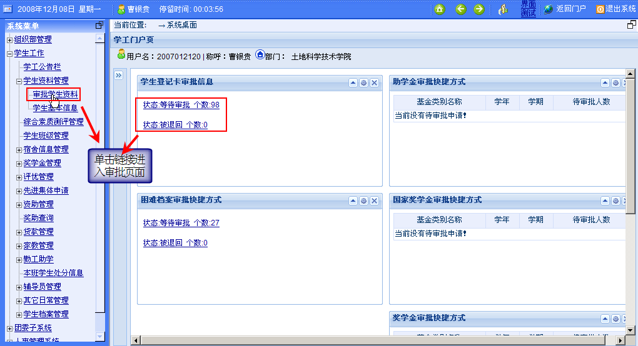
学生登记卡审批位置
- 审批学生资料
进入下图所示页面，整个页面分为两个部分，一部分是可操作时段的提示，另一部分是学生资料列表。单击学生学号链接可以查看学生的申请信息。
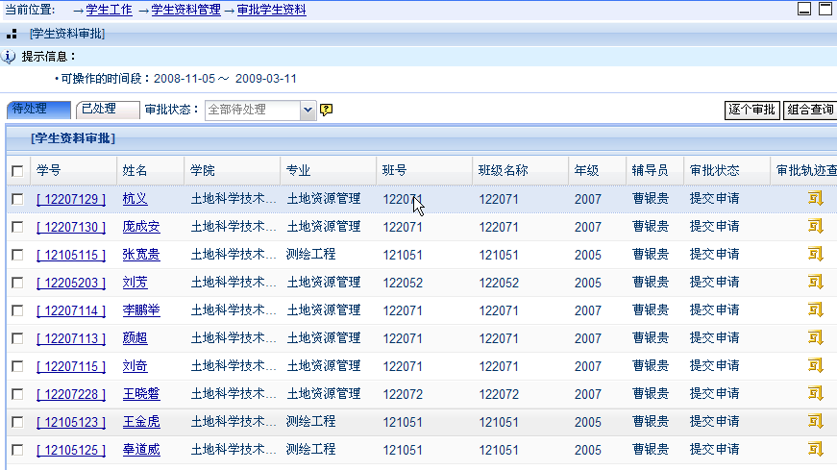
学生资料列表
选择需要审核的学生申请记录，点击“逐个审批”按钮进行审批。审批操作参见1.1审批流程。

院系老师审批学生基本信息
- 操作步骤
- 登录系统：
院系老师使用用户名和密码登录系统
- 进入操作页面：
方法一：单击系统桌面“学生登记卡审批信息”中的状态链接；
方法二：单击系统菜单“学生信息管理”左侧的“+”展开学生信息管理列表，继续单击“学生资料管理”左侧的“+”展开学生资料管理列表，然后单击“审批学生资料”菜单。
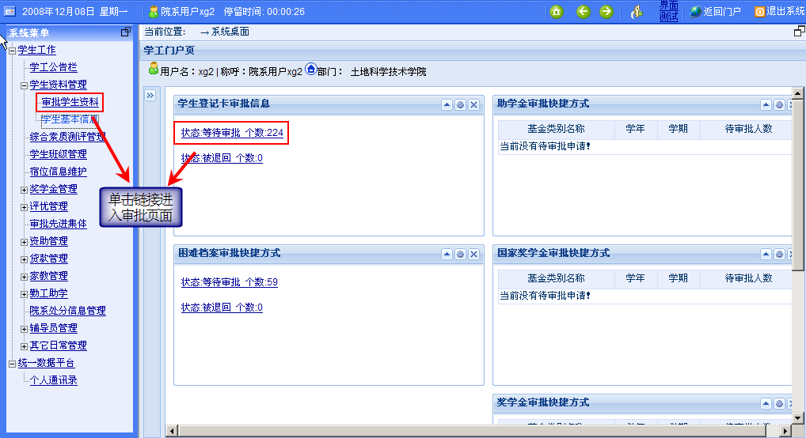
审批学生资料位置
- 审批学生资料
进入下图所示页面，整个页面分为两个部分，一部分是可操作时段的提示，另一部分是学生资料列表。单击学生学号链接可以查看学生的申请信息。
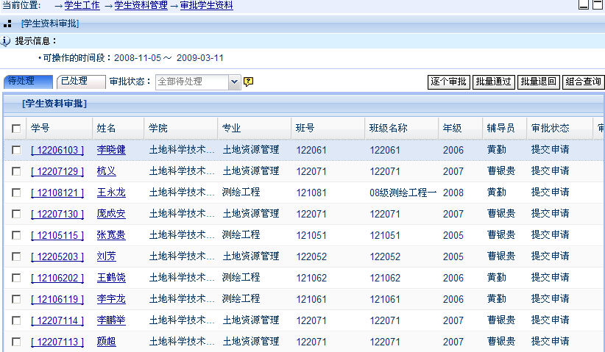
学生资料列表
选择需要审核的学生申请记录，点击“逐个审批”按钮进行审批。审批操作参见1.1审批流程。

学生处审批学生基本信息
- 操作步骤
- 登录系统：
学生处使用用户名和密码登录系统
- 进入操作页面：
方法一：单击系统桌面“学生登记卡审批信息”中的状态链接；
方法二：单击系统菜单“学生信息管理”左侧的“+”展开学生信息管理列表，继续单击“学生资料管理”左侧的“+”展开学生资料管理列表，然后单击“审批学生资料”菜单。
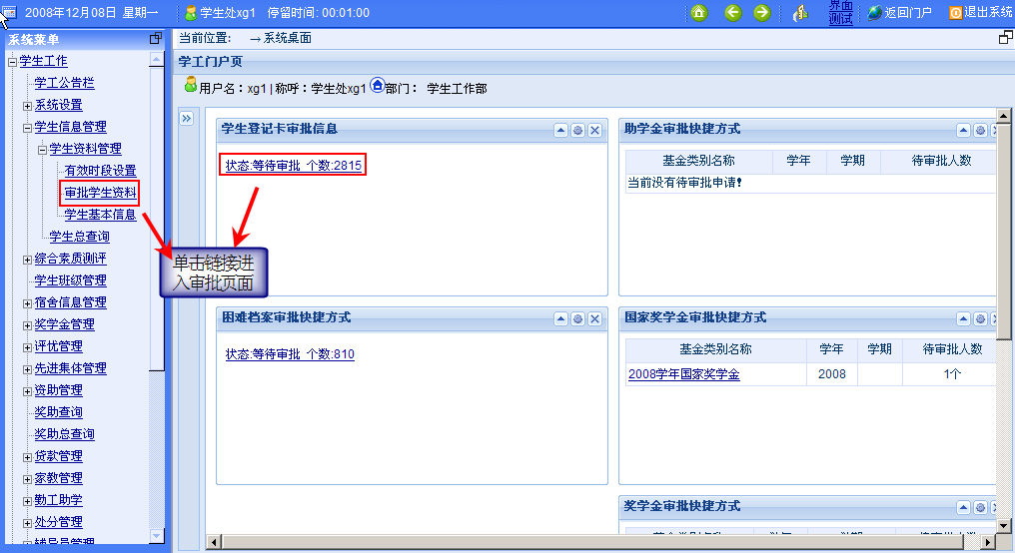
学生资料审批位置
- 审批学生资料
进入下图所示页面，整个页面分为两个部分，一部分是可操作时段的提示，另一部分是学生资料列表。单击学生学号链接可以查看学生的申请信息。
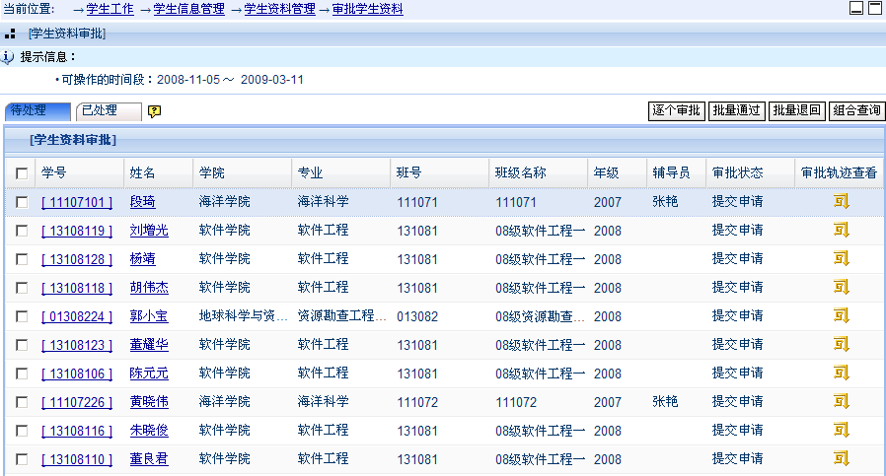
学生资料列表
选择需要审核的学生申请记录，点击“逐个审批”按钮进行审批。审批操作参见1.1审批流程。

修改学生基本信息（学生处）
学生处用户可以随时修改学生基本信息。
- 操作步骤
- 登录系统：
学生处使用用户名和密码登录系统
- 进入操作页面：
单击系统菜单“学生信息管理”左侧的“+”展开学生信息管理列表，继续单击“学生资料管理”左侧的“+”展开学生资料管理列表，然后单击“学生基本信息”菜单。
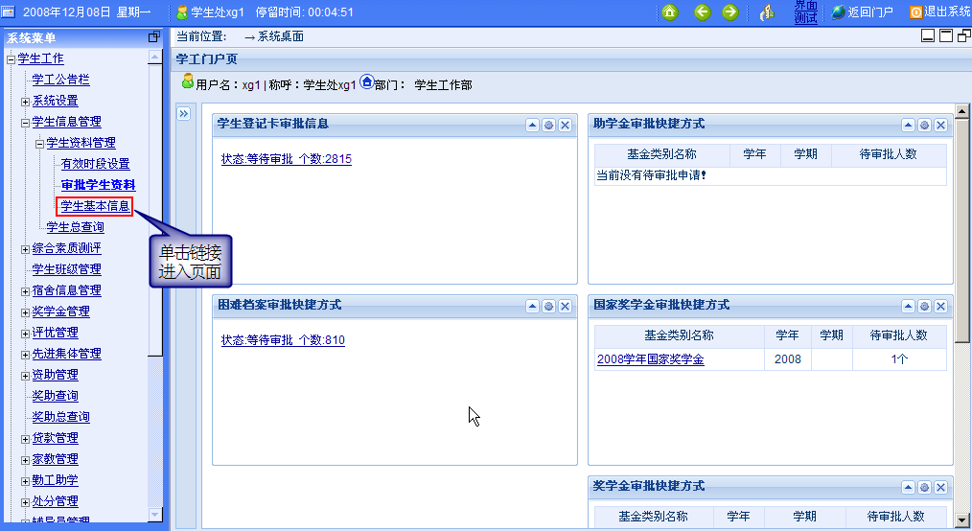
进入操作页面
- 操作步骤
进入下图所示学生列表。
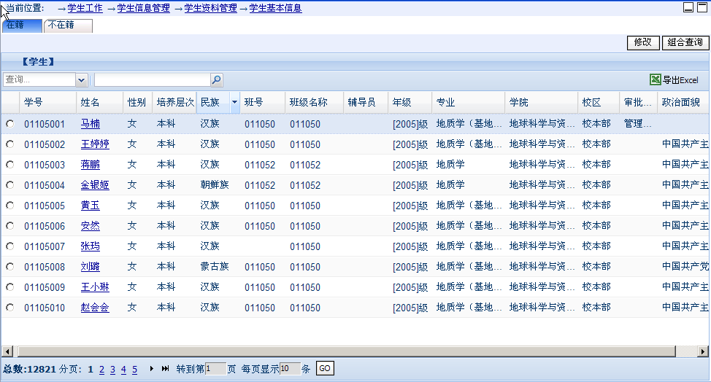
学生列表
      - 学生列表共有两个标签页，分别是“在校”和“已毕业或其它”。“在校”列表显示当前在校的学生；“已毕业或其它”列表显示已毕业或非在校的学生。切换标签页查看不同的学生列表。
      - 选择需要修改的学生记录，单击记录前的按钮，然后单击按钮，修改学生信息。
      - 修改信息完毕后单击按钮提交记录。
注意：
- 如果所选记录尚未填写或者尚未提交，学生处可以处为学生补充基本信息提交，提交时，需要选择记录是否还需要进行审批。如果记录无须再进入审批流程，选择，记录状态变为管理员核定，无须再进行审批；如果记录还需要进行审批，选择，效果等同于学生提交资料，记录将进入审批流程。
- 如果所选记录处于审批流程中，学生处可以处为学生补充基本信息提交，提交时，需要选择记录是否还需要进行审批。如果选择，记录将继续审批流程；如果在此处选择，此前的审批记录将被系统删除。

查看学生电子档案
学生、辅导员、院系老师和学生处用户都可以随时查看个人权限范围内的学生档案。学生可以查看自己的电子档案，辅导员可以查看本人所带班级学生的电子档案，院系老师可以查看本院系学生的电子档案，学生处可以查看全校学生的电子档案。
- 操作步骤
- 登录系统：
使用用户名和密码登录系统
- 进入操作页面：
学生用户：
单击系统菜单“个人档案”。
辅导员、院系老师和学生处用户：
单击系统菜单“学生信息管理”左侧的“+”展开学生信息管理列表，继续单击“学生资料管理”左侧的“+”展开学生资料管理列表，然后单击“学生基本信息”菜单，进入下图所示学生列表。
学生列表共有两个标签页，分别是“在校”和“已毕业或其它”。“在校”列表显示当前在校的学生；“已毕业或其它”列表显示已毕业或非在校的学生。切换标签页查看不同的学生列表。单击学生姓名查看学生的电子档案。
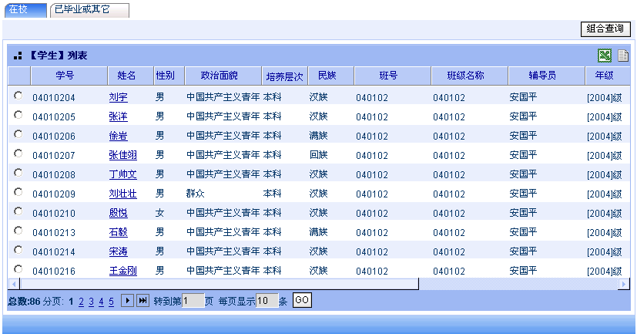
学生列表
- 查看电子档案
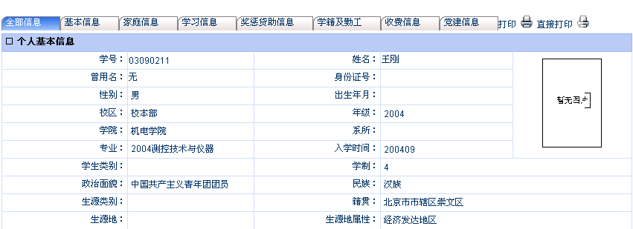
电子档案共有八个标签页，其中“全部信息”页面显示了全部电子档案信息，其它页面分别显示相应内容。其中学习信息、奖惩贷助信息、学籍及勤工信息、收费信息、党建信息是由系统业务产生。

【注意事项】
- 学生资料管理模块各级角色的操作均需要在学生处设定的有效时间段内进行，超出设定的时间段后，将无法进行操作，如果有需要，学生处可以将有效时间段重新进行设置，不会对系统造成影响。
- 如果不想让某个环节参与，只需要把有效时段的时间设定为过去的某个时间。

